ÉVALUATION
CLASSE : Terminale
VOIE : ☐ Générale ☐ Technologique ☒ Toutes voies (LV)
ENSEIGNEMENT : Allemand
DURÉE DE L’ÉPREUVE : 0h10
Niveaux visés (LV) : LVA : B2 LVB : B1
CALCULATRICE AUTORISÉE : ☐Oui ☒ Non
DICTIONNAIRE AUTORISÉ : ☐Oui ☒ Non

☐ Ce sujet contient des parties à rendre par le candidat avec sa copie. De ce fait, il ne peut être dupliqué et doit être imprimé pour chaque candidat afin d’assurer ensuite sa bonne numérisation.
☒ Ce sujet intègre des éléments en couleur. S’il est choisi par l’équipe pédagogique, il est nécessaire que chaque élève dispose d’une impression en couleur.
☐ Ce sujet contient des pièces jointes de type audio ou vidéo qu’il faudra télécharger et jouer le jour de l’épreuve.
Nombre total de pages : 3

ALLEMAND – SUJET (évaluation, tronc commun)

EXPRESSION ORALE

Le sujet porte sur l’axe 3 du programme : Art et pouvoir

Document A

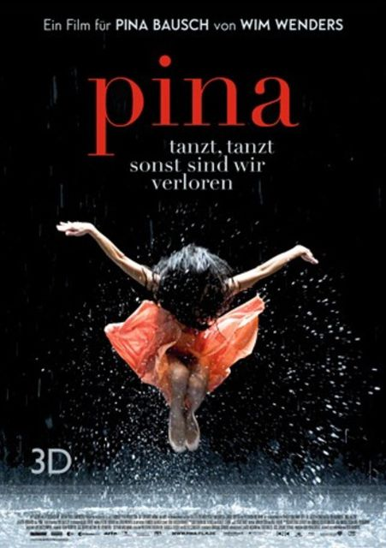
Filmplakat – Pina
„Tanzt, tanzt, sonst sind wir verloren“
Ein Doku-Film für Pina Bausch von Wim Wenders, 2009

ALLEMAND – SUJET (évaluation 3, tronc commun)

EXPRESSION ORALE

Le sujet porte sur l’axe 3 du programme : Art et pouvoir

Document B

„Kunst und Forschung sind frei.“

Zitat aus der Charta der Grundrechte der EU (Titel II - Artikel 13)

https://www.europarl.europa.eu/germany/de/europ%C3%A4isches-parlament/grundrechtecharta

